ŠD - Rozloučení se školním rokem

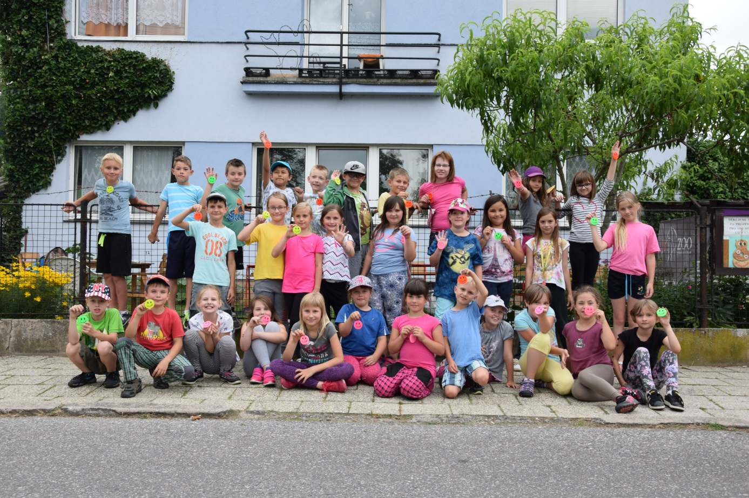

Poslední týden školního roku jsme se loučili v jednotlivých odděleních se školním rokem. Dny byly naplněné vycházkou do lesa, soutěžením a hledáním pokladů.

